Психологические рекомендации родителям пятиклассника:

- Обеспечить спокойную, щадящую обстановку, четкий режим, то есть сделать так, чтобы ребёнок постоянно ощущал вашу помощь и поддержку.
- Воодушевите ребенка на рассказ о школьных делах. Не ограничивайте свой интерес обычным вопросом типа: “Как прошел твой день в школе?” Каждую неделю выбирайте время, свободное от домашних дел, и внимательно беседуйте с ребенком о школе. Запоминайте отдельные имена, события и детали, о которых ребенок сообщает вам, используйте их в дальнейшем для того, чтобы начинать подобные беседы о школе. Кроме того, обязательно спрашивайте вашего ребенка о его одноклассниках, делах в классе, школьных предметах, педагогах.
- Регулярно беседуйте с учителями вашего ребенка о его успеваемости, поведении и взаимоотношениях с другими детьми. Без колебаний побеседуйте с учителем, если вы чувствуете, что не знаете о школьной жизни вашего ребенка или о его проблемах, связанных со школой, или о взаимосвязи его школьных и домашних проблем. Даже если нет особенных поводов для беспокойства, консультируйтесь с учителем вашего ребенка не реже, чем раз в месяц.
- Не связывайте оценки за успеваемость ребенка со своей системой наказаний и поощрений. Ваш ребенок должен расценивать свою хорошую успеваемость как награду, а неуспеваемость — как наказание. Если у ребенка учеба идет хорошо, проявляйте чаще свою радость. Но выражайте свою озабоченность, если у ребенка не все хорошо в школе, и, если необходимо, настаивайте на более внимательном выполнении им домашних и классных заданий. Постарайтесь, насколько возможно, не устанавливать наказаний и поощрений: например, ты на полчаса больше можешь посмотреть телевизор за хорошие отметки, а на полчаса меньше — за плохие. Такие правила сами по себе могут привести к эмоциональным проблемам.
- Помогайте ребенку выполнять домашние задания, но не делайте их сами. Установите вместе с ребенком специальное время, когда нужно выполнять домашние задания, полученные в школе, и следите за выполнением этих установок. Это поможет вам сформировать хорошие привычки к обучению.
- Помогите ребенку почувствовать интерес к тому, что преподают в школе. Ищите любые возможности, чтобы ребенок мог применить свои знания, полученные в школе, в домашней деятельности. Например, поручите ему рассчитать необходимое количество продуктов для приготовления пищи или необходимое количество краски, чтобы покрасить определенную поверхность.
- Особенные усилия прилагайте для того, чтобы поддерживать спокойную и стабильную атмосферу в доме, когда в школьной жизни ребенка происходят изменения.

Помните! Ухудшение успеваемости в 5 классе в значительной степени связано с особенностями адаптационного периода.

Поэтому, наша задача:
- создать детям условия для успешного обучения в среднем звене;
- помочь детям адаптироваться к средней школе.
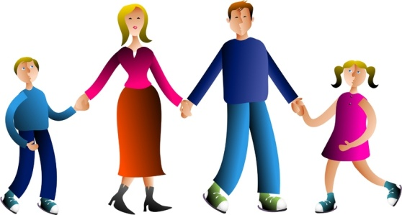

педагог-психолог МОУ СОШ №39
Садова Кристина Олеговна

